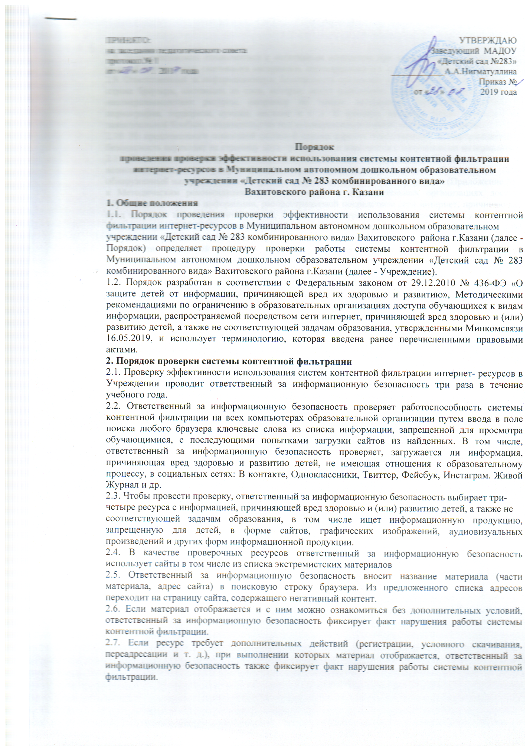

ПРИНЯТО:  на заседании педагогического совета  протокол № 1  от « » . 201 года | УТВЕРЖДАЮ  Заведующий МАДОУ  «Детский сад №283»  ____________А.А.Нигматуллина  Приказ №  от « » 2019 года

Порядок
проведения проверки эффективности использования системы контентной фильтрации
интернет-ресурсов в Муниципальном автономном дошкольном образовательном
учреждении «Детский сад № 283 комбинированного вида»
Вахитовского района г. Казани
1. Общие положения
1.1. Порядок проведения проверки эффективности использования системы контентной фильтрации интернет-ресурсов в Муниципальном автономном дошкольном образовательном
учреждении «Детский сад № 283 комбинированного вида» Вахитовского района г.Казани (далее - Порядок) определяет процедуру проверки работы системы контентной фильтрации в Муниципальном автономном дошкольном образовательном учреждении «Детский сад № 283 комбинированного вида» Вахитовского района г.Казани (далее - Учреждение).
1.2. Порядок разработан в соответствии с Федеральным законом от 29.12.2010 № 436-ФЭ «О защите детей от информации, причиняющей вред их здоровью и развитию», Методическими рекомендациями по ограничению в образовательных организациях доступа обучающихся к видам информации, распространяемой посредством сети интернет, причиняющей вред здоровью и (или) развитию детей, а также не соответствующей задачам образования, утвержденными Минкомсвязи 16.05.2019, и использует терминологию, которая введена ранее перечисленными правовыми актами.
2. Порядок проверки системы контентной фильтрации
2.1. Проверку эффективности использования систем контентной фильтрации интернет- ресурсов в Учреждении проводит ответственный за информационную безопасность три раза в течение учебного года.
2.2. Ответственный за информационную безопасность проверяет работоспособность системы контентной фильтрации на всех компьютерах образовательной организации путем ввода в поле поиска любого браузера ключевые слова из списка информации, запрещенной для просмотра обучающимися, с последующими попытками загрузки сайтов из найденных. В том числе, ответственный за информационную безопасность проверяет, загружается ли информация, причиняющая вред здоровью и развитию детей, не имеющая отношения к образовательному процессу, в социальных сетях: В контакте, Одноклассники, Твиттер, Фейсбук, Инстаграм. Живой Журнал и др.
2.3. Чтобы провести проверку, ответственный за информационную безопасность выбирает три-
четыре ресурса с информацией, причиняющей вред здоровью и (или) развитию детей, а также не
соответствующей задачам образования, в том числе ищет информационную продукцию, запрещенную для детей, в форме сайтов, графических изображений, аудиовизуальных произведений и других форм информационной продукции.
2.4. В качестве проверочных ресурсов ответственный за информационную безопасность использует сайты в том числе из списка экстремистских материалов
2.5. Ответственный за информационную безопасность вносит название материала (части материала, адрес сайта) в поисковую строку браузера. Из предложенного списка адресов переходит на страницу сайта, содержащего негативный контент.
2.6. Если материал отображается и с ним можно ознакомиться без дополнительных условий, ответственный за информационную безопасность фиксирует факт нарушения работы системы контентной фильтрации.
2.7. Если ресурс требует дополнительных действий (регистрации, условного скачивания, переадресации и т. д.), при выполнении которых материал отображается, ответственный за информационную безопасность также фиксирует факт нарушения работы системы контентной фильтрации.
2.8. Если невозможно ознакомиться с негативным контентом при выполнении дополнительных условий (регистрации, скачивания материалов, переадресации и т. д.), нарушение не фиксируется.
2.9. Ответственный за информационную безопасность составляет три-четыре запроса в поисковой строке браузера, состоящих из слов, которые могут однозначно привести на запрещенные для несовершеннолетних ресурсы, например по темам: экстремизм, проявление жестокости, порнография, терроризм, суицид, насилие и т. д. К примеру, вводятся фразы «изготовление зажигательной бомбы», «издевательства над несовершеннолетними», «способы суицида».
2.10. Из предложенного поисковой системой списка адресов ответственный за информационную безопасность переходит на страницу двух-трех сайтов и знакомится с полученными материалами.
2.11. Ответственный за информационную безопасность дает оценку материалам на предмет
возможного нанесения ущерба физическому и психическому здоровью обучающихся. Если обнаруженный материал входит в перечень запрещенной для детей информации (Приложение № 1 к Методическим рекомендациям по ограничению в образовательных организациях доступа обучающихся к видам информации, распространяемой посредством сети интернет, причиняющей вред здоровью и (или) развитию детей, а также не соответствующей задачам образования, утв. Минкомсвязи 16.05.2019), ответственный за информационную безопасность фиксирует факт нарушения с указанием источника и критериев оценки.
2.12. Если найденный материал нарушает законодательство Российской Федерации, то ответственный за информационную безопасность направляет сообщение о противоправном ресурсе в Роскомнадзор через электронную форму на сайте.
2.13. Ответственный за информационную безопасность проверяет работоспособность журнала, фиксирующего адреса сайтов, посещаемых с компьютеров образовательной организации.
2.14. По итогам мониторинга ответственный за информационную безопасность оформляет акт проверки контентной фильтрации в образовательной организации по форме из приложения к Порядку.
2.15. Если ответственный за информационную безопасность выявил сайты, которые не входят в Реестр безопасных образовательных сайтов, то перечисляет их в акте проверки контентной фильтрации в образовательной организации.
2.16. При выявлении компьютеров, подключенных к сети интернет и не имеющих системы
контентной фильтрации, производится одно из следующих действий:
- немедленная установка и настройка системы контентной фильтрации;
- немедленное программное и/или физическое отключение доступа к сети интернет на выявленных компьютерах.

